
Název projektu: Moderní škola
Registrační číslo projektu: CZ.1.07/1.4.00/21.2511
Škola: Základní škola, Česká Lípa, Školní 2520, příspěvková organizace
Číslo klíčové aktivity: III/2
Sada: VY_32_INOVACE_ DHK1/19
Druh učebního materiálu: pracovní list
Cílová skupina: žáci 2. stupně základní školy
Typická věková skupina: 12 až 13 let
Předmět: dějepis
Ročník: 6.
Anotace: Tento učební materiál je zaměřen na znalostní dovednosti o historii Říma, slouží k opakování a procvičování. Vybraní žáci pracují u interaktivní tabule v programu SMART, doplňují, vyškrtávají, přesunují, apod. Ostatní žáci pracují s namnoženými pracovními listy.
Klíčová slova: vzdělanost, římské písmo, vědci a umělci, architektura
Speciální vzdělávací potřeby: učebnice, dějepisný atlas
Datum 2. 12. 2011
Zdroje: autorem materiálu a všech jeho částí, není-li uvedeno jinak, je Mgr. Hana Kobulejová http://cs.wikipedia.org/wiki/Akvadukt,
http://cs.wikipedia.org/wiki/Soubor:Pompeii_the_last_day_1.jpg
http://cs.wikipedia.org/wiki/V%C3%ADt%C4%9Bzn%C3%BD_oblouk

STAROVĚK
ŘÍM IV.
ŘÍMSKÁ VZDĚLANOST, VĚDA A UMĚNÍ

Vzdělanost :
Většina svobodných římských občanů dovedla číst, psát a počítat.
Římská škola: - výuka podle věku dětí
- 6 – 12 let – psaní, čtení, počítání, kreslení
- 12 – 16 let vyšší škola – filosofie, zákony, rétorika, historie
Školy byly státní a soukromé.
Písmo - latinka, píšeme i my
Číslice – vlastní soustava – pouze sčítání, odečítání, nedá se dělit, násobit
I II III IV V VI VII VIII IX X
1 2 3 4 5 6 7 8 9 10

L - 50 C - 100 D - 500 M - 1000

1. úkol:
Napiš římskými číslicemi : a) své datum narození ……………………………..
b) letopočet 2012…………………………………

Vyžití římských číslic: významné stavby, knihy, filmy, pořadí panovníků, ciferník hodin,
sportovní, historické události atd.

Věda: - Římané vycházeli z vědeckých a filosofických děl Řeků, které obohatili.
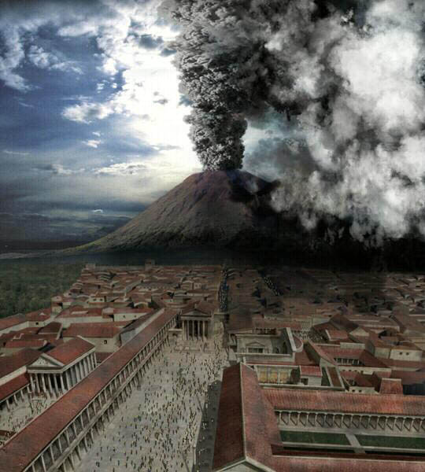
Zejména rozvinuli právo. Řečnictví rozvinul filosof Cicero. Historii obohatil Livius, který vylíčil dějiny Říma – od založení, až po vládu Augusta. Římský učenec Plinius , autor děl přírodovědy, byl svědkem výbuchu sopky Vesuvu, který zničil Pompeje a při záchranných pracech zemřel (79 n. l.).
Umění: - překlady z řečtiny, na počátku císařství – rozkvět římské literatury. Vergilius – básník, báseň Aeneas o založení Říma. Ovidius - významný básník. Římské sochařství a malířství vycházelo z odkazu starobylých kultur, Římané však dokonale zvládli portrétní umění.
Stavitelství: - Římané využívali stavební prvky, které převzali ze stavitelství starších kultur, ale dokázali vybudovat nové typy staveb.
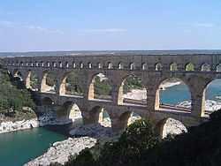
- silnice – vybudovali na 85 000 km silnic, které spojovaly důležitá místa říše (pevný podklad, kámen), některé silnice se užívají dodnes.
- mosty – oblouk, využití někdy i s vodovody - aqadukty.
- v Římě byla i kanalizace, splašky se odváděly do Tibery podzemními kanály.
- veřejné lázně – kromě koupelen a bazénů s teplou a studenou vodou, zde byly tělocvičny, aquadukt knihovny a společenské salónky s občerstvením. Římané zde trávili mnoho času.
- baziliky – shromažďovali se zde občané při různých příležitostech, zasedal v nich soud, sloužily i jako tržnice.

- Vitězné oblouky – na oslavu válečných tažení. Konstantinův oblouk, je největší v Římě.
- Vysoké sloupy – sloup Marka Aurelia – na oslavu vítězství.
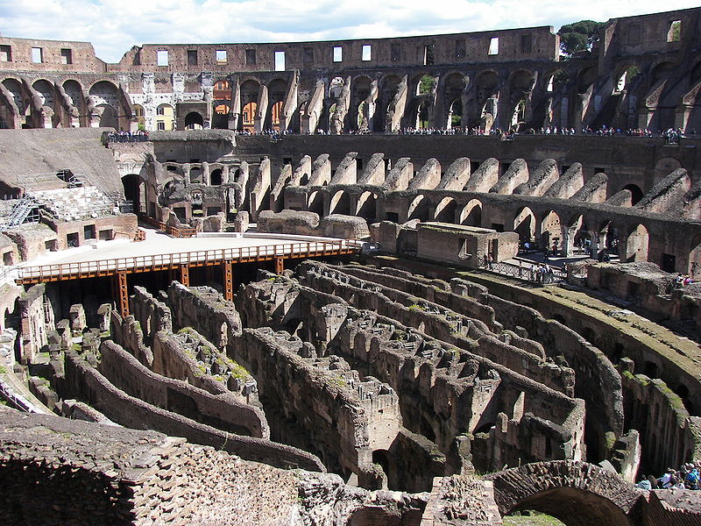
- Koloseum – amfiteátr, kde zápasili gladiátoři a kde byly předeváděny výjevy z bitev – vešlo se do něj 50 000 lidí.(Nechal jej postavit císař Vespásiánus).
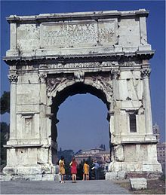
Titův vítězný oblouk Colloseum
2. úkol:
- Kdys byl římský občan, kam by sis šel v Římě odpočinout?
………………………………………………………………………..
- Kde se v Římě konaly soudy?
……………………………………………………………………….
- Kde ženy nakupovaly v Římě jídlo?
……………………………………………………………………….
- Jak byl Řím zásobován vodou?
……………………………………………………………………….
- Kam bys v Římě šel na zápasy gladiátorů?
………………………………………………………………………..

ŘEŠENÍ

STAROVĚK
ŘÍM IV.

ŘÍMSKÁ VZDĚLANOST, VĚDA A UMĚNÍ¨

1. úkol: a) každý žák samostatně dle jména
b) MMXII
2. úkol:
- Kdys byl římský občan, kam by sis šel v Římě odpočinout?
MĚSTSKÉ LÁZNĚ.
- Kde se v Římě konaly soudy?
V BAZILICE.
- Kde ženy nakupovaly v Římě jídlo?
NA TRŽNICI.
- Jak byl Řím zásobován vodou?
VODOVODY – AQADUKTY.
- Kam bys v Římě šel na zápasy gladiátorů?
DO KOLOSEA.

